«Методическое руководство сельскими клубными учреждениями»
(из опыта работы методического кабинета
МБУК Мучкапского района « Районный Дом культуры»)

Методический кабинет Мучкапского районного Дома культуры был создан в 1970 году. На протяжении долгих лет он был и остаётся методическим центром для всех специалистов культурно-досуговых учреждений района.
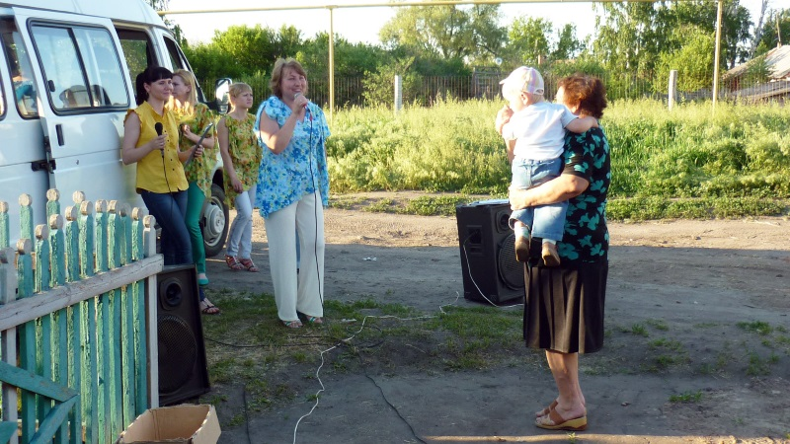
Возглавляет работу методического кабинета Сушкова Татьяна Николаевна, ответственный работник, хорошо знающий методику культурно-досуговой деятельности, автор и ведущий многих праздников, фестивалей, конкурсных программ. Методическая служба Мучкапского района ведет активную работу по реализации системы учебно-методических мероприятий, направленных на совершенствование культурно-досуговой деятельности и активизацию внедрения в нее инновационных моделей и технологий.
Основными задачами методического кабинета являются:
- внедрение и развитие современных форм организации досуга с учётом потребностей различных социально-возрастных групп населения;
- проведение обучающих занятий повышения квалификации среди специалистов и курсы для начинающих работников учреждений культурно-досугового типа;
- изучение, обобщение и распространение передового опыта работы;
- организация системы мониторинга культурно-досуговой деятельности;
- организация и проведение районных конкурсов и фестивалей.
Ежемесячно проводятся семинары работников культурно – досуговых учреждений, совещания и стажировки. За 2014 год было проведено 5 информационно-просветительских семинаров и 6 совещаний со специалистами клубных учреждений района. В первом полугодии 2015 года проведены семинары на темы: «Итоги работы культурно-досуговых учреждений за 2014 год и перспективы развития на 2015 год», «Любительские объединения и клубы по интересам: традиции и новации». Большинство семинаров сопровождаются различными мастер классами, проводятся «Круглые столы», которые позволяют обогатить и расширить творческий багаж сельских работников культуры. Специалисты, посетившие областные семинары и творческие лаборатории, на районных семинарах делятся опытом с коллегами и таким образом ищут приемлемые для своего Дома культуры методы и формы работы с населением.
Для наиболее полного анализа ситуации с проведением культурно-досуговых мероприятий на селе, собираются и анализируются отчёты, основные цифровые показатели сельских учреждений культуры. Ведётся сбор планов работы сельских клубных учреждений за месяц, исходя из которых, составляется анализ проводимых мероприятий, активность участия населения.
Методический кабинет, в целях качественного обеспечения клубной деятельности, укомплектован современным компьютерным оборудованием, в памяти которого формируется электронная база данных по основным направлениям культурно - досуговой деятельности. Регулярно пополняется электронная база данных: папки со сценариями, играми, картотеки, фото-архив, видеоархив, музыкальный архив. Ведется системное пополнение картотек на различные темы. Для каждого сельского культурно-досугового учреждения в электронной базе данных имеется отдельная папка, где, кроме планово-отчетной документации, находятся следующие данные: реквизиты, его материально-техническая база, характеристики руководителя и специалистов, данные об образовании, стаже и др.
В районном Доме культуры имеется выход в Интернет, электронная почта, факс. Информация о проделанной работе клубными учреждениями регулярно отражается на сайте администрации района.
Наличие современной компьютерной техники и интернет позволяет быстро и качественно обслужить пользователей сценариями и методическими материалами.
Систематически оказывается методическая и практическая помощь сельским Домам культуры и клубам в подготовке массовых мероприятий, ведении клубной документации. В методическом кабинете имеется график выездов специалистов РДК с сельские клубные учреждения. Также консультационная и практическая помощь оказывается и по месту нахождения методического кабинета.
Специалисты сельских культурно – досуговых учреждений отмечают ощутимую пользу от всего объема подготовленных методическим кабинетом информационно-аналитических материалов, методических рекомендаций, пособий, сценариев по всем направлениям культурно-досуговой деятельности.
Большое внимание уделяется написанию сценариев и проведению районных фестивалей и конкурсов. Методистами РДК разработаны положения о проведении районного фестиваля вокальных ансамблей «Земля моя родная», о проведении II районного фестиваля поэзии «Пастернак и Мучкап», о проведении фестиваля авторской песни, о проведении фестиваля эстрадной песни «Мучкап собирает друзей».
Многие районные мероприятия проводятся в сельских поселениях Мучкапского района.
2014 - 2015 годы стали годами подготовки к празднованию 70-летия Победы в Великой Отечественной войне. Каждым учреждением культуры был разработан план мероприятий, посвященный этой дате.
В рамках 70-летия Победы в районе состоялась торжественная церемония открытия кинофестиваля «Великая Война – Великая Победа!», с последующими демонстрациями кинофильмов о войне в сельских клубных учреждениях. Также проведены торжественные церемонии вручения юбилейных Медалей ветеранам Великой Отечественной войны, труженикам тыла.
На территории всех сельсоветов проведена акция «Прими поздравления, Ветеран!».
Районным Домом культуры, совместно с центральной библиотекой, был реализован творческий проект «Страницы памяти».
При РДК работает аудио студия. Работа с качественными фонограммами, обработанными на компьютерном оборудовании, значительно повышает уровень концертной продукции.
Подготовлены яркие видео проекты ко многим большим концертным программам: «На крыльях весны», «С любовью к песне», «Дарите женщинам любовь» и т.д., которые привнесли в организацию и проведение мероприятий новизну, дополнили и украсили программы.
Большая работа ведется по оказанию платных услуг населению: проведение театрализованных представлений, творческих вечеров, конкурсных, развлекательных и концертных программ, записи фонограмм, подбор сценариев.
Не теряют традиции, проводить в летний период праздники сел и деревень. Ежегодно во всех поселениях они проходят организованно, массово. Народ активно принимает участие в этих праздниках, привнося разнообразные новшества, удивляя друг друга своим хлебосольством, мастерством и талантами.
За отчётный период специалисты методической службы провели большую работу по реализации мероприятий, направленных на сохранение и развитие народного творчества, традиций и обрядов: народное гуляние «Пришла коляда–отворяй ворота»; святочные посиделки «Снег, снежок, укажи, где женишок!…»; театрализованный праздник «Прощай масленица»; фольклорный праздник «Ярмарка мастеров»; праздник осени «Золотой листопад»; народное гуляние «Широкая Покровская ярмарка».
Сценарии к таким праздникам готовятся совместно с методистами районного Дома культуры.
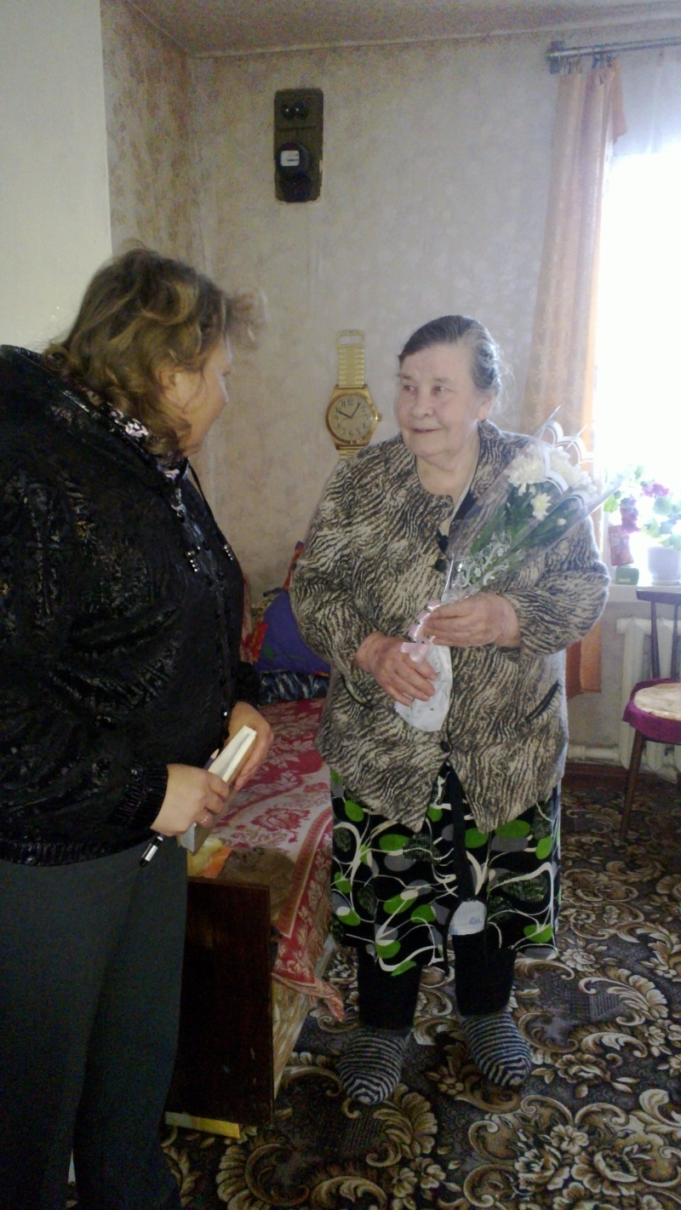
Неотъемлемой частью работы методического кабинета является проведение социологических опросов. Были организованы и проведены социологические опросы на темы: «Гражданское и патриотическое воспитание молодёжи», «Детский фольклор и современность», «Представление молодёжи о семье и семейных ценностях», «Мобильные телефоны в вашей жизни». Методисты РДК постоянно изучают, анализируют и обобщают передовой опыт лучших клубных учреждений района, распространяют и внедряют в деятельность всех филиалов.
Опытом своей работы делятся на страницах районной газеты «Мучкапские новости», освещают в репортажах местной телекомпании.
Заведующая методическим кабинетом, Сушкова Татьяна Николаевна, регулярно проводит заседания методического совета, информирует вышестоящие органы о состоянии работы по различным направлениям культурно-досуговой деятельности.

Обобщила опыт работы:
зав. отделом ТОГБУК «НМЦ НТ и Д» Т. Е. Бусина.

